Załącznik nr 2 do umowy

Opis przedmiotu zamówienia

Zadanie nr 4 - Dostawa kamizelek odblaskowych i naramienników odblaskowych
Przedmiotem zamówienia jest dostawa kamizelek odblaskowych z napisem POLICJA oraz narękawków odblaskowych.
Dostawy realizowane będą sukcesywnie w okresie 18 miesięcy od daty zawarcia umowy na podstawie szczegółowych zamówień przesłanych Wykonawcy na adres e-mail lub na numer faxu.

- Kamizelka odblaskowa

Przedmiotem zamówienia jest dostawa kamizelek wykonanych z materiału poliestrowego w kolorze żółtym fluorescencyjnym z naszytymi elementami odblaskowymi barwy żółtej, przeznaczonych do noszenia zewnętrznego dla policjanta w celu zapewnienia widoczności w ciągu dnia i nocy oraz w różnych warunkach pogodowych.
Kamizelka w kształcie bezrękawnika zapinanego z przodu na klamrę zaciskową wykonana z dzianiny poliestrowej w kolorze żółtym z naszytymi pasami z folii pryzmatycznej w kolorze żółtym oraz elementami odblaskowymi w kolorze żółtym z napisem POLICJA, (liternictwo barwy czarnej). Oblamowana materiałem z dzianiny poliestrowej koloru żółtego z naniesioną srebrną folią odblaskową o szerokości około 10 mm.
Na górnej części pleców naszyty duży napis odblaskowy POLICJA o wymiarach 31 cm x 10 cm, wykonany z pryzmatycznego materiału odblaskowego w kolorze żółtym z naniesionym metodą sitodruku czarnym napisem POLICJA.
Na górnym lewym przodzie naszyty mały napis POLICJA o wymiarach 13 cm x 5 cm wykonany z pryzmatycznego materiału odblaskowego w kolorze żółtym z naniesionym metodą sitodruku czarnym napisem POLICJA.
Na prawym górnym przodzie kamizelki naszyty pas pryzmatycznej taśmy odblaskowej w kolorze żółtym o szerokości 5 cm. W dolnej części kamizelki na całym obwodzie w odstępie 5 cm naszyte dwa pasy pryzmatycznej taśmy odblaskowej w kolorze żółtym o szerokości 5 cm.
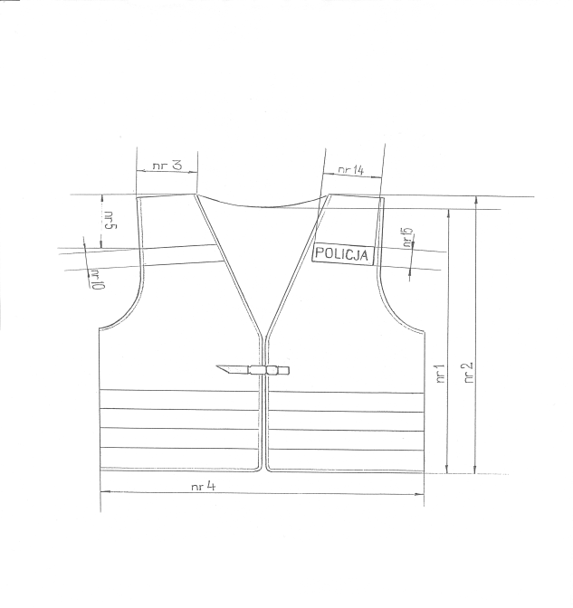
Rys. Kamizelka - przód
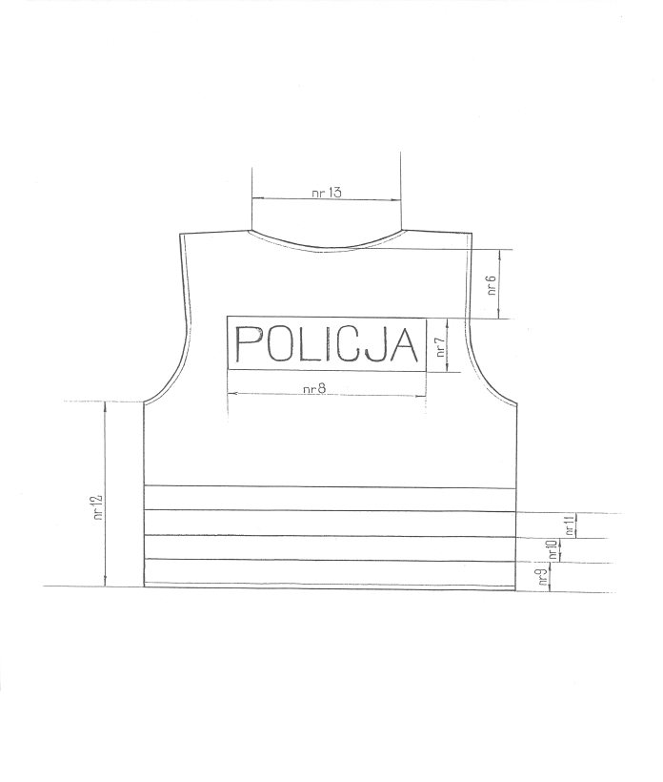
Rys. Kamizelka – tył

WYMIARY WYROBU GOTOWEGO (w centymetrach)
Oznaczenie | Rozmiar | M | L | XL | XXL | Odchylenia
 | Obwód klatki piersiowej | 88-96 | 96-104 | 104-112 | 112-120
 | Wzrost | 164-170 | 170-176 | 176-182 | 182-188
1. | Wysokość tyłu | 64,0 | 66,5 | 69,0 | 71,0 | ±0,5
2. | Wysokość przodu | 67,0 | 69,5 | 72,0 | 74,5 | ±0,5
3. | Długość barku | 11,0 | 11,5 | 12,0 | 12,5 | ±0,3
4. | Szerokość przodu | 60,0 | 64,0 | 68,0 | 72,0 | ±0,5
5. | Odległość naszycia taśmy odblaskowej | 17,0 | 17,0 | 17,0 | 17,0 | ±0,3
6. | Odległość naszycia napisu | 15,0 | 15,0 | 15,0 | 15,0 | ±0,3
7. | Szerokość napisu | 10,0 | 10,0 | 10,0 | 10,0 | ±0,2
8. | Długość napisu | 31,0 | 31,0 | 31,0 | 31,0 | ±0,2
9. | Odległość naszycia pierwszej listwy | 6,0 | 6,0 | 6,0 | 6,0 | ±0,2
10. | Szerokość listwy | 5,0 | 5,0 | 5,0 | 5,0 | ±0,1
11. | Odległość naszycia pierwszej listwy do naszycia drugiej listwy | 5,0 | 5,0 | 5,0 | 5,0 | ±0,2
12. | Długość od pachy w dół | 29,0 | 30,5 | 33,0 | 34,5 | ±0,2
13. | Szerokość podkroju szyi | 25,0 | 26,0 | 26,5 | 26,5 | ±0,2
WYMIARY EMBLEMATÓW Z NAPISEM POLICJA
Oznaczenie | Nazwa elementu | Emblemat duży  wymiar [mm] | Emblemat mały  Wymiar [mm] | Dopuszczalne odchylenie [mm]
1. | Długość emblematu | 310 | 130 | ±2
2. | Szerokość emblematu | 100 | 50 | ±2
3. | Wysokość liter | 77 | 29 | ±2
4. | Średnia szerokość liter | 42 | 15 | ±1
5. | Grubość liter | 16 | 6 | ±1
6. | Odstęp między literami | 6 | 2 | ±1

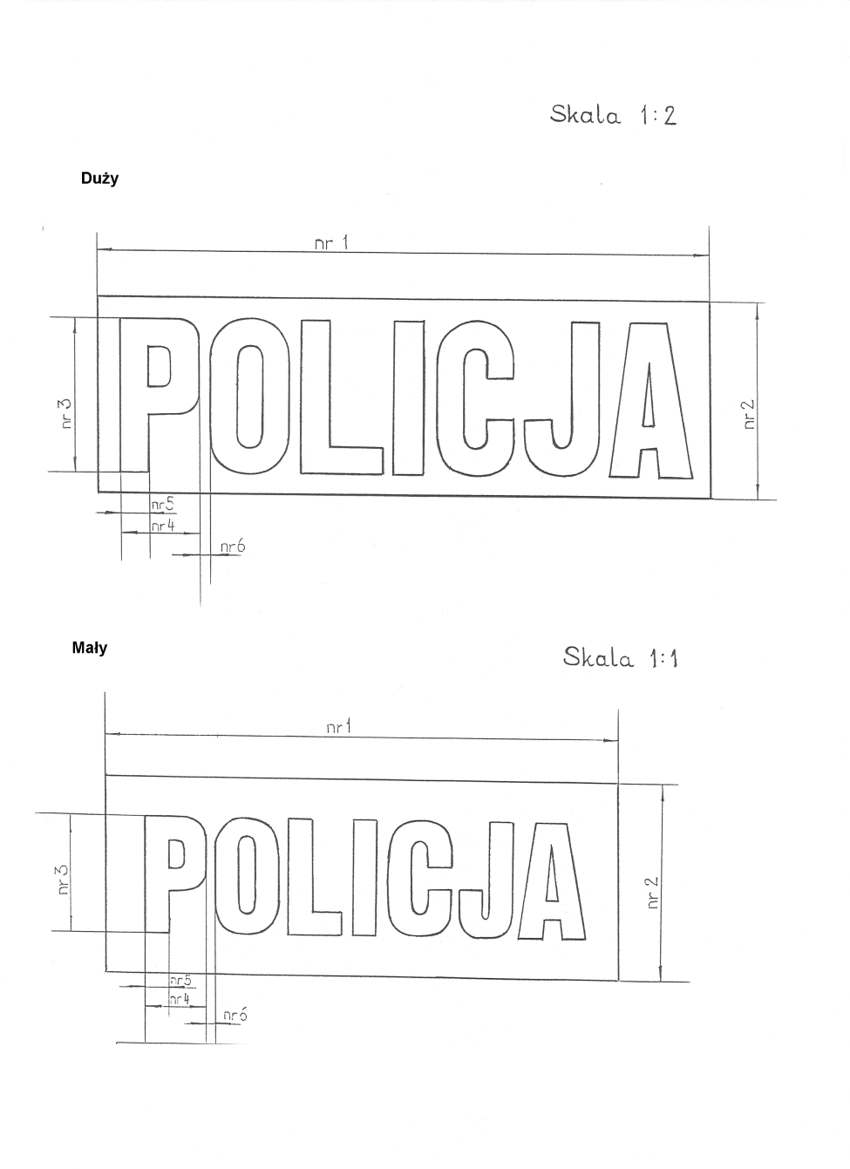
WYMIARY POMOCNICZE
L.P. | Rozmiar | M | L | XL | XXL | Odchyłka  wym.
 | Obwód klatki piersiowej | 88-96 | 96-104 | 104-112 | 112-120
 | Wzrost | 164-170 | 170-176 | 176-182 | 182-188
1. | Długość tyłu w miejscu  środkowym | 64,0 | 66,5 | 69,0 | 71,0 | ±0,5
2. | Długość przodu w najdłuższym miejscu | 67,0 | 69,5 | 72,0 | 74,5 | ±0,5
3. | Długość szwu barkowego | 11,0 | 11,5 | 12,0 | 12,5 | ±0,5
4. | Obwód kamizelki  (bez zapięcia) | 120,0 | 128,0 | 136,0 | 144,0 | ±1,0

Tabela rozmiarów - kamizelka
Rozmiar | Wzrost (cm) | Obwód klatki piersiowej (cm)
M | 164 –170 | 88 – 96
L | 170 –176 | 96 –104
XL | 176 –182 | 104 –112
XXL | 182 –188 | 112 –120
Nie dopuszcza się sztukowania elementów.
Szycie elementów powinno być równe, bez przerwanych nici, przepuszczeń, rozpruć, ściegi o równej długości bez miejscowych skupień. Dopuszczalne odchylenie od linii szycia ± 1mm.
Kamizelka powinna posiadać metkę – wszywkę zamocowaną w górnej części podkroju szyi, na której wstępują następujące dane:
- nazwa producenta,
- rozmiar,
- przepis prania i konserwacji,
- datę produkcji(rok i m-c).

- Narękawki/naramienniki odblaskowe

Przedmiotem zamówienia jest dostawa narękawków/naramienników odblaskowych wykonanych z materiału poliestrowego w kolorze żółtym fluorescencyjnym z naszytymi elementami odblaskowymi barwy żółtej (zbliżony kształtem do odwróconej litery T).
Przeznaczonych do noszenia zewnętrznego dla policjanta w celu zapewnienia ich widoczności w ciągu dnia i nocy oraz w różnych warunkach pogodowych.
Wzdłuż i w poprzek narękawka naszyte pasy pryzmatycznej taśmy odblaskowej w kolorze żółtym o szerokości 5 cm.
W dolnej części naszyty rzep w kolorze czarnym umożliwiający zapięcie narękawka wokół obwodu rękawa.
W górnej części narękawka zamocowane ucho umożliwiające zaczepienie wyrobu na pagonie munduru.
Brzegi narękawka obszyte lamówką odblaskową w kolorze srebrnym.
Narękawki kpl powinny posiadać metkę – wszywkę zamocowaną pod lamówką pośrodku od wewnątrz na której wstępują następujące dane:
- nazwa producenta,
- przepis prania i konserwacji,
- datę produkcji(rok i m-c)
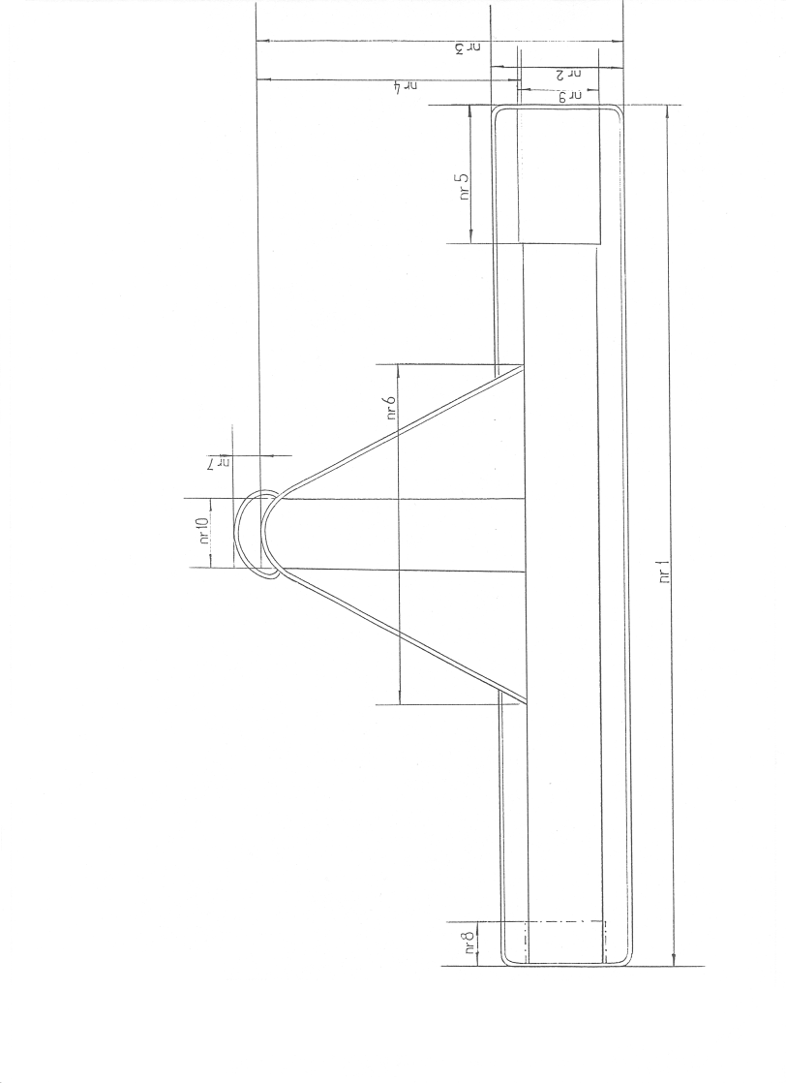
Rys. Naramiennik
Naramiennik (w centymetrach)
Oznaczenie | Określenie wymiarów | Wymiar | Odchylenia
1. | Długość listwy | 59,0 | ±0,5
2. | Szerokość listwy | 9,0 | ±0,3
3. | Wysokość naramiennika | 24,5 | ±0,3
4. | Wysokość części naramiennika | 17,5 | ±0,3
5. | Długość rzepu miękkiego | 9,5 | ±0,2
6. | Podstawa wszycia naramiennika | 22,5 | ±0,3
7. | Prześwit ucha | 1,2 | ±0,2
8. | Długość rzepu twardego | 3,0 | ±0,2
9. | Szerokość rzepów | 6,0 | ±0,2
10. | Szerokość taśm odblaskowych | 5,0 | ±0,2

Nie dopuszcza się sztukowania elementów.
Szycie elementów powinno być równe, bez przerwanych nici, przepuszczeń, rozpruć, ściegi o równej długości bez miejscowych skupień. Dopuszczalne odchylenie od linii szycia ± 1mm.
Metka na opakowanie zbiorcze zawiera:
- nazwa producenta,
- nazwa towaru,
- ilość sztuk w opakowaniu,
- datę produkcji(rok i m-c)

Na dostarczony asortyment Wykonawca udzieli gwarancji na okres minimum 12 miesięcy licząc od dnia przyjęcia do magazynu, pod warunkiem przestrzegania zasad eksploatacji, konserwacji i przechowywania.

Szczegółowy wykaz rozmiarów /dotyczy dostaw kamizelek odblaskowych/ będzie każdorazowo wskazywany w zamówieniu.

..................................................................
( pieczęć i podpis/y osób/osoby uprawnionej/ych
do reprezentowania wykonawcy)

